Министерство образования Республики Беларусь

Учреждение образования

«Брестский Государственный технический университет»

Кафедра ИИТ

**Лабораторная работа №2**

По дисциплине «Теоретические и множественные основы интеллектуальных систем»

Тема: «Комбинаторика»

**Выполнил:**

Студент 1 курса

Группы ИИ-21

Литвинюк Т. В.

**Проверил:**

Глущенко Т. А.

Брест 2022

**Цель работы:** научиться решать задачи по комбинаторике, написать программу генерации перестановок.

**Ход работы:**

**Вариант 8**

**Задание 1**

Четверо студентов сдают экзамен. Сколькими способами могут быть поставлены им оценки (по пятибалльной системе), если известно, что никто не получил оценки “неудовлетворительно”?

Студенты могли получить три оценки: 3. 4, 5, а всего студентов 4, значит, всего комбинаций $3^{4}=81$.

Ответ**:** 81.

**Задание 2**

Хоккейная команда насчитывает 18 игроков, 11 из них входит в основной состав. Подсчитайте количество возможных составов.

$11*18=198$.

Ответ: 198.

**Задание 3**

Сколько различных «слов» можно получить из слова «абракадабра»? Сколько из них начинается на букву «к»?

1. Всего в слове 11 букв, 5 букв 'a', 2 буквы 'б', 2 буквы 'р', 1 буква 'к', 1 буква 'д', значит, можно составить $\frac{11!}{5!2!2!1!1!}=83160$ слов.
2. Так как слово начинается с ‘к’, то нам нужно найти количество комбинаций с 10 буквами. $\frac{10!}{5!2!2!1!}=7560$

Ответ: 83160, 7560.

**Задание 4**

Решить линейное однородное рекуррентное соотношение *2-го* порядка:  


Заменим an на k2, an-1 на k, an-2 на 1. Получаем $k^{2}=2k+2$. Решаем уравнение и получаем $k=1±\sqrt{3}$.

$$a_{n}={C_{1}(1-\sqrt{3})}^{n}+{C_{2}(1+\sqrt{3})}^{n}$$

$${n=0 \atop n=1}\left\{\begin{aligned}{C_{1}(1-\sqrt{3})}^{0}+{C_{2}(1+\sqrt{3})}^{0}=2; \\ {C_{1}(1-\sqrt{3})}^{1}+{C_{2}(1+\sqrt{3})}^{1}=1;\end{aligned}\right.$$

Решая систему, получим $\left\{\begin{aligned}С_{1}=1+\frac{\sqrt{3}}{6}; \\ С_{2}=1-\frac{\sqrt{3}}{6};\end{aligned}\right.$

Тогда $a_{n}=( 1+\frac{\sqrt{3}}{6}){(1-\sqrt{3})}^{n}+{(1-\frac{\sqrt{3}}{6})(1+\sqrt{3})}^{n}$.

Ответ: $a_{n}=( 1+\frac{\sqrt{3}}{6}){(1-\sqrt{3})}^{n}+{(1-\frac{\sqrt{3}}{6})(1+\sqrt{3})}^{n}$.

Программно реализовать вычисление 5 члена числовой последовательности через рекурсию и полученное решение.

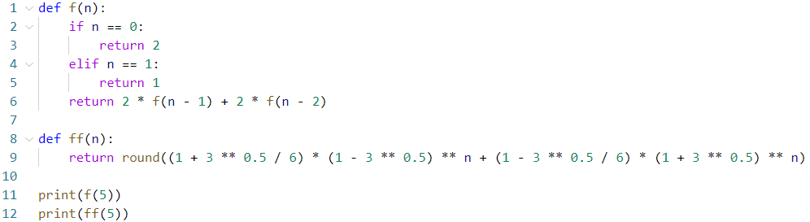



**Задание 5**

Вычислить коэффициенты при произведении  в разложении 

$$\frac{9!}{4!3!2!}=1260$$

**Задание 6**

Написать программу генерации перестановок (рекурсивный вариант). Четные номера – реализуют лексикографический порядок генерации. Нечетные номера – реализуют антилексикографический порядок генерации.

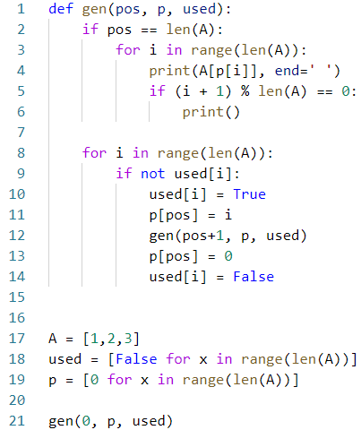 

**Задание 7**

Написать программу генерации k-элементных подмножеств n-элементного множества в лексикографическом порядке. Вход: k – мощность подмножества, n - мощность множества.

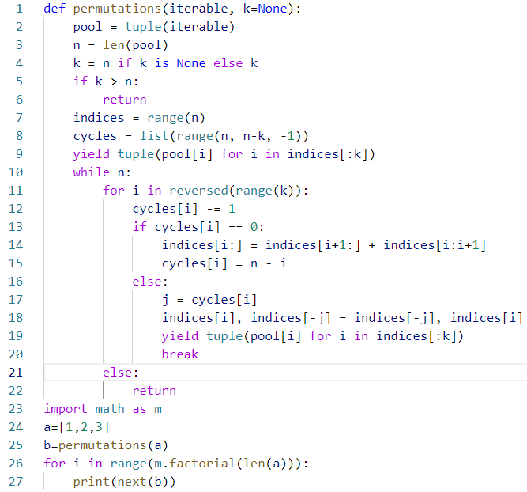



**Вывод:** в ходе лабораторной работы я научился решать задачи по комбинаторике, написал программу генерации перестановок.